ТЕЛЕСНО ОРИЕНТИРОВАННАЯ ПСИХОТЕРАПИЯ НА ОСНОВЕ ТЕОРИИ ПОСТРОЕНИЯ ДВИЖЕНИЙ Н.А.БЕРНШТЕЙНА. МЕТОД «СО-ТВОРЕНИЕ».

Е.В.МАКСИМОВА

ООО «Со-творение», Москва, elena@maximova.org
"Основные законы детского развития и воспитания
обнаруживаются с наибольшей отчетливостью тогда, когда они
изучаются в формах, отклоняющихся от общего пути.
Изучение испорченного механизма, нарушенного в своем течении
процесса, является эквивалентом искусственного эксперимента и
представляет как бы природный эксперимент, позволяющий
проникнуть наиболее глубоко в устройство данного механизма и в
законы, управляющие течением этого процесса",
Л.С.Выготский (см.[Обухова Л.Ф. 1996]).

ТЕЛЕСНО ОРИЕНТИРОВАННАЯ ПСИХОТЕРАПИЯ НА ОСНОВЕ ТЕОРИИ ПОСТРОЕНИЯ ДВИЖЕНИЙ Н.А.БЕРНШТЕЙНА. МЕТОД «СО-ТВОРЕНИЕ».

Е.В.МАКСИМОВА

ООО «Со-творение», Москва, elena@maximova.org
"основные законы детского развития и воспитания
обнаруживаются с наибольшей отчетливостью тогда, когда они
изучаются в формах, отклоняющихся от общего пути.
Изучение испорченного механизма, нарушенного в своем течении
процесса, является эквивалентом искусственного эксперимента и
представляет как бы природный эксперимент, позволяющий
проникнуть наиболее глубоко в устройство данного механизма и в
законы, управляющие течением этого процесса",
Л.С.Выготский (см.[Обухова Л.Ф. 1996]).

Первое издание книги «О построении движений», 1947г., мне подарила моя свекровь, Даниэлла Ароновна Гинзбург, которая в пятидесятых годах прошлого века была аспиранткой Н.А.Бернштейна. Какое-то время они даже дружили семьями.
В 1993 году., волей случая, я оказалась волонтером в интернате соцзащиты. Там я увидела множество особых детей, детей с разнообразными неврологическими нарушениями, собранных вместе. Это был жесткий, но очень интересный опыт – поскольку здесь мне стало ясно, что выпадения возможностей тела имеют уровневую природу - двигательные, психические и эмоциональные свойства каждого уровня и строятся, и выпадают одновременно. (Об уровнях построения движений – как основе построения психики пишут многие современные психологи [Веккер, 1998; Величковский,1986; Гиппенрейтер, 2002; Зинченко,1997; и др.]
На основании нашего опыта работы с особыми и обычными детьми, с особыми и обычными взрослыми был создан и зарегистрирован метод телесно ориентированной терапии «Со-творение». Метод «Со-творение» используется для индивидуальной и групповой терапевтической работы с клиентами; для простраивания детско-родительских отношений, внутри семейного общения, для объединения людей в рабочие группы – через работу с телом.
Основные положения метода «Со-творение»:
- построение тела и психики опирается на целостные врожденные паттерны афферентного синтеза (восприятия) и эфферентного ответа (движения и поведение);
- афферентные синтезы каждого уровня построения движения имеют свои закономерности и особенности в том, какие модальности восприятия они объединяют и как их обрабатывают;
- на каждом уровне построения движений по-разному строится контроль успешности движений или поведения – обратная связь;
- каждый нижний уровень построения движений становится опорой для построения всех вышележащих уровней;
- в нас вложены не только паттерны построения движений, но также паттерны взаимодействия, объединения, общения людей на каждом уровне построения движений (в частном случае, объединение мамы и ребенка; объединение партнеров; объединение терапевта и клиента).
Далее мы коротко разбираем особенности каждого из уровней построения движений – особенности восприятия, движения и то, что соответствует данному уровню в психике человека.
То, что мы описываем ниже – это не теоретические или экспериментальные данные, это большой опыт практической психотерапевтической работы со взрослыми и детьми, это описание фактов, извлеченных из ежедневной практики, на доступном нам языке, с попыткой сопоставить их с уровнями психической деятельности на основе теории Н.А.Бернштейна.
Уровень А –Рубро-спинальный уровень палеокинетических регуляций
//Описание уровня А опирается на особенности восприятия и поведения простейших животных – от одноклеточных до кишечнополостных. И сохранность некоторых из этих особенностей у человека//.
Уровень А – основа тонической регуляции тела. Тонус на этом уровне, по-видимому, есть исходное напряжение клеточных стенок,
Активизация. Животный мир создавался в поле гравитации. Отсутствие гравитации – ослабляет, и даже разваливает данный уровень (как это, например, происходит у космонавтов во время длительных космических полетов).
В филогенезе этому уровню принадлежат одноклеточные животные; из многоклеточных – кишечнополостные, например, медузы, гидры.
Анатомический субстрат уровня А, как мы предполагаем, это сетчатая нервная система, описанная у кишечнополостных, которая, с нашей точки зрения, тесно связана с функционированием соединительной ткани. (У простейших, это, по-видимому, система мембран клетки).
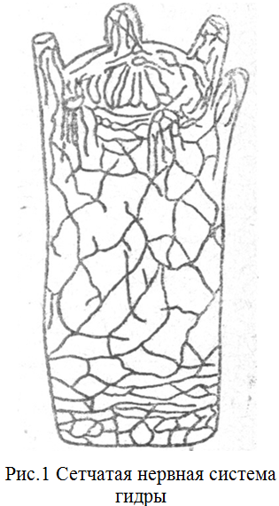
В основе афферентного синтеза лежит протопатическая чувствительность. Протопатическая чувствительность, на наш взгляд, практически в неизменном виде, сохраняется и у человека (см. [Лебединский В.В. 1985]).в Основные свойства протопатической чувствительности: не дифференцирована, включена постоянно, воздействие распространяется на все тело. Сюда же добавляется возникшее позже в филогенезе вестибулярное восприятие отолитовых аппаратов – чувствование верха и низа нашего тела.
Эфферентный синтез – формирование тонуса нашего тела. Движение тонической волной распространяется по всему телу.
Основные свойства уровня А:
Активизируется от гравитации, от давления.
Включен постоянно – постоянно воспринимает все изменения внешнего давления.
Восприятие не дифференцировано – воспринимаются самые разные изменения внешней и внутренней среды, включая и давление, и вибрации, и звук, и свет.
Целостность - восприятие распространяется на все тело; тоническое напряжение охватывает все тело (рис. 2).
Прозрачность – в теле практически нет препятствий для распространения волны возбуждения или напряжения. При телесном контакте, можно почувствовать напряжение тела партнера; мало того, можно почувствовать, что волна напряжения партнера может перетекать в ваше тело и по нему распространяться.

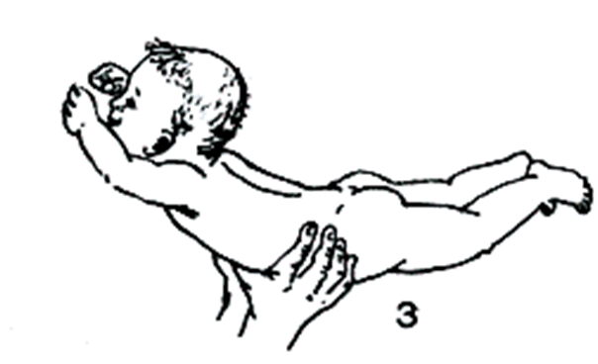
Рис.2 ... тоническое напряжение охватывает все тело.

Общение этого уровня – тоническое слияние, тоническое единение двух тел. Тела вписываются друг в друга; например, тельце маленького ребенка легко подстраивается, вписывается в наши руки; а вот тело уснувшего ребенка как будто вываливается из наших рук. (рис. 3).
Норма Нарушение
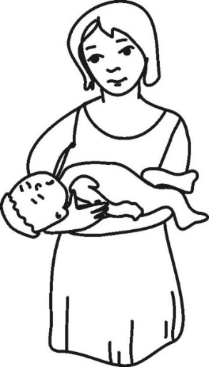
Норма. Ребенок на руках. Нарушения. Ребенок «вытекает» из рук
Рис.3 ...тельце маленького ребенка легко подстраивается, а уснувшего как будто вываливается из рук

Особенности эмоционального реагирования, важные для диагностики - комфортно/не комфортно; при невозможности ускользнуть – паника.
Психика. Протопатическая чувствительность - основа для восприятия человеком СЕБЯ [Меграбян 1962; Тхостов 2002]. Эти же авторы отмечают, что явления деперсонализации, как правило, сопровождаются нарушениями восприятия протопатической чувствительности.
Телесная тоническая целостность - основа целостности психической.
В социальном взаимодействии – доверие.

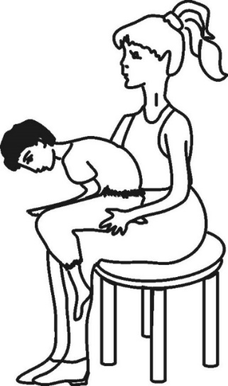
не держит позу. сидит «как столбик»
Рис.4 Нарушения

Основная рабочая фраза: «Разрешить себе БЫТЬ».
При хорошо включенном уровне А мы сливаемся с миром, чувствуем мир собой, не отделяем себя от мира.
Все другие вышестоящие уровни опираются на свойства уровня А и руководят им
Кроме пяти уровней, описанных Н.А.Бернштейном, мы, внутри нашей практической работы, обнаружили еще один подуровень регуляции. Мы назвали его V.
Подуровень V – Автономная (вегетативная) нервная система - Брюшко.
//При описании свойств уровня V мы опирались на особенности восприятия и поведения червей, которые, на наш взгляд, сохраняются в нашем теле//.
Основные свойства уровня V:
поддержание постоянства внутренней среды и физиологических ритмов тела - дыхания, пищеварения, терморегуляции, кровообращения.
Кольчатые черви.
Нам представляется, что филогенетически его можно отнести к уровню кольчатых червей. Нервная система червей – система связанных между собой ганглиев тела – брюшная нервная цепочка и окологлоточное кольцо.
Активизация - от основных физиологических процессов тела; для того, чтобы жить, нам нужно дышать, есть, пить, выводить токсины и т.д.
Анатомически – система крупных и мелких сплетений (ганглиев) тела, тесно связанных с соединительной тканью и объединенных в общую сеть – мозг живота, третий мозг, «abdominal brain».
Основные свойства системы Брюшка:
- поддержание постоянства внутренней среды и ритмов тела
- воздействие распространяется на все тело через цепочки ганглиев или сплетений.
Афферентный синтез – глубокая чувствительность и, возможно, висцеральная чувствительность. Не понятно как, но мы можем чувствовать напряжение и эмоции другого человека, особенно, близких людей, на расстоянии.
Эфферентный синтез – автономная регуляция функционирования внутренних органов, всех функциональных систем тела.
Строение тела и движение. Во внутренних органах – гладкие мышцы; в общей моторике тела – в основном, мышцы постуральные, по которым могут проходить волны мышечного напряжения, как у червя. Здесь же, с опорой на постуральную мускулатуру, строятся позо-тонические ответы – опорные, осевые, вестибулярные; строится поза тела.
Общение и особенности эмоционального реагирования, важные для диагностики – эмпатия, человек чувствует эмоциональное состояние другого человека.
Психика – постуральная устойчивость физического тела как основа устойчивости психической. Ось тела, как основа стержня личности. Целостная поза тела как основа целостной позиции.
Основная рабочая фраза: «Разрешить себе ЖИТЬ». (Слова «жизнь» и «живот» - имеют один корень).
При хорошо включенном уровне V – синхронизация внутренних ритмов тела; мы чувствуем настроение и эмоции отдельного человека или групп людей.
В – Уровень синергий и штампов или таламопаллидарный уровень.
//Описание уровня В опирается на особенности восприятия и поведения рыб и амфибий, а также на особенности восприятия и поведения детей аутистов. У большинства детей аутистов практически отсутствует уровень С2, у тяжелых аутистов – мы не наблюдаем свойств обоих подуровней – и С1, и С2 – при этом хорошо функционирует уровень В//.
В филогенезе – этот уровень является ведущим у рыб и амфибий.
Активизация – от движений, чем больше движений этого уровня, тем активнее жизнь. От контрастных изменений во внешней среде (неопасных для жизни) – изменения температуры, движения воздуха (ветер), давления и т.п. – все сопровождается удовольствием – его на этом уровне очень много.
Анатомический субстрат уровня В – по Н.А.Бернштейну – таламус и бледный шар. Но, когда мы рассматриваем особенности аутистов, у которых уровень В сохранен, а уровень С практически отсутствует, то мы видим наличие четверохолмных рефлексов – вздрагивание, поворот головы на неожиданное, настораживание. Кроме того, в последнее время появляется все больше данных о том, что у спинальных животных локомоцию можно
вызывать стимуляцией спинного мозга (Gerasimenko Y, Roy RR, Edgerton VR., 2008).
Основные свойства уровня В:
- уровень полностью погружен в движение; восприятие также требует движения;
- очень много удовольствия – удовольствие от восприятия, удовольствие от движения;
- бессознательная регуляция тела и психики.
Афферентный синтез уровня В. - Афферентация собственного тела. Здесь глубокая (протопатическая) чувствительность дополняется поверхностной (диакритической). Обоняние, осязание, вкус, боковое или периферическое зрение и сигнальный слух - вливается в нас само. Видим и слышим сразу все – так описывают свое восприятие аутисты [Грендин , Скариано 2018].
Эфферентный синтез – слажено работают огромные мышечные ансамбли. Движения идут на автомате, «сами по себе», без сознательного контроля.
Строение тела и движение – используются, в основном, проксимальные мышцы тела. Четкое разделение на мышцы сгибатели и разгибатели в процессе движения, реципрокность. Движения практически не утомляемы, повторяемы, ритмичны, грациозны, очень красивы и доставляют удовольствие.
Общение этого уровня – погружено в движение – прикоснуться, прижаться, повозится. Движения ласки. Жест доверия – повернутая к вам щека.
Особенности эмоционального реагирования, важные для диагностики – удовольствие/не удовольствие, испуг. Радость жизни.
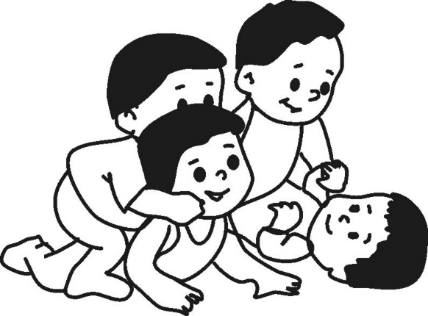 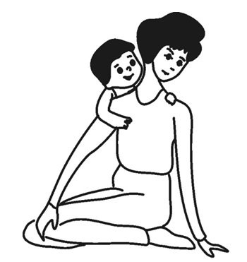 . Рис. 5. Радость жизни Рис.6. Объятия за плечи
Психика – уровень В важен для построения высших автоматизмов, включая автоматизмы поведения, речи, мышления, творчества. Становление автоматизмов восприятия и принятия решений – интуиция.
Появление стаи – основа коллективного бессознательного более высокого уровня D.
Удовольствие от движения – удовольствие от жизни.
Испуг, возникающий с уровня В, основа страха более высоких уровней построения движений.
В социальном взаимодействии – привязанность.
Основная рабочая фраза: «Разрешить телу двигаться».
При хорошо включенном уровне В – неосознанное вписывание в текучий, меняющийся мир; жизнь и движение доставляют удовольствие.

С – Пирамидо-стриальный уровень пространственного поля.
//Описание уровня C опирается на особенности восприятия и поведения низших млекопитающих и птиц. А также случаи недостаточности или выпадения Уровня В в развитии ребенка или взрослого – таких детей называют «тормоз» - все замедленно и осознанно. Кроме того, мы наблюдаем, как появляются свойства уровня С в процессе коррекционной работы с аутистами//.
В филогенезе – уровень C высший для низших млекопитающих и птиц (кроме врановых и попугаев).
Анатомический субстрат уровня С1 – таламус и хвостатое ядро; уровня С2 – первичные сенсорные и моторные зоны коры.
Основные свойства уровня C:
- Собственная активность. Мы сами выбираем на что смотреть, что видеть, слышать, чувствовать и т.д.
- Любопытство, интерес к объектам и целям врожденное свойство этого уровня.
- Стремление к достижению выбранной цели.
- Только ХОЧУ/не ХОЧУ. На этом уровне еще нет НАДО.
Афферентный синтез (восприятие) и его свойства:
- Это восприятие «здесь и сейчас», восприятия мира от себя – эгоцентрическое восприятие.
- Все виды чувствительности объединяются в восприятии объектов – фигура, гештальт (восприятие уровня В сохраняется как фон). Узнавание, в частности, узнавание СЕБЯ, как целостного объекта пространства.
- Осознанное владение телом.
- Выделение, разглядывание, ощупывание.
- Восприятие, чувствование границ пространства – здесь важны 4-5 пальцы кисти и боковая сторона тела.
Эфферентный синтез – движение, поведение по достижению реально воспринимаемой цели. Слежение за целью. Удержание цели. (Рис.7)
Сознательный контроль движения тела в процессе достижения цели.
Движения и поведение по подражанию. Запечатление и присваивание новых движений и поведения.
Строение тела и движение. Главными, ведущими, становятся дистальные мышцы тела с повышенным тонусом, напряжением дистальных отделов тела. Мышцы сгибатели и разгибатели могут работать одновременно – например, при построении указательного жеста, при протягивании руки к цели. Работает кисть и ее пальцы. Каждый пальчик может двигаться отдельно.
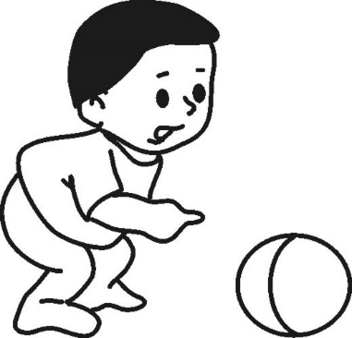
Рис. 7.
Общение уровня С. Здесь характерно со-внимание (рис. 8) – присоединение к вниманию другого, общий интерес, внимание друг к другу; общение на расстоянии – переглядывание, интонированное звучание – чередование (на более высоком уровне D это даст диалог); мимика и интонированное звучание – мы знаем, что видимы и слышимы; подражание.
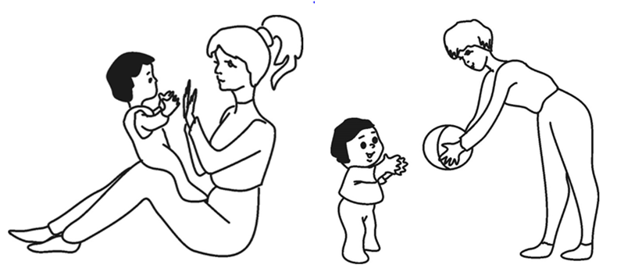
Рис. 8. Со-внимание
Особенности эмоционального реагирования, важные для диагностики – любопытство, кураж на препятствие, радость достижения цели, разочарование, гнев.
Психика – формирование Я-сознания (на основе постоянного восприятия себя, выделение себя как субъекта пространства). Появление границ, и своего тела, и пространства. Достижение цели реальной (на более высоких уровнях – представляемой). Свои и чужие, инстинкт собственника и умение отстоять свое (здесь игрушку, объект, а на более высоком уровне D – команду, родину, Е – собственные принципы, идею, мнение). Гнездо (дом) и воспитание детей, друзья и выделение Лидера. Собирательство (на более высоких уровнях – собирательство знаний, коллекций).
ХОЧУ – основа развития речи, мышления, творчества.
Любопытство, удивление (в дальнейшем - основа науки и творчества).
В социальном взаимодействии – интерес к людям.
Основные рабочие фразы: «Разрешить себе хотеть»; «Разрешить себе выделять и достигать цель».
При хорошо включенном уровне С – живем активно, с интересом, любопытством, к миру и людям, с четким контролем реального мира.

D – Теменно-премоторный уровень действий.
//Описание уровня D опирается на особенности восприятия и поведения высших млекопитающих; из птиц – врановые и попугаи. Встречаются случаи выпадения уровня D левополушарного, например у дизлексиков и многих алаликов; выпадение D правополушарного – часто встречается при нарушениях уровня В.//
В филогенезе – уровень D является ведущим у высших млекопитающих, из птиц – у врановых и попугаев.
Активизация – возникает от собственных представлений; от встраивания в целостные ситуации; от собственного правильного поведения «как надо»; и от осознания «я хороший».
Анатомическая основа – вторичные сенсорные и моторные зоны, включая зоны Вернике и Брока.
Основные свойства уровня D:
- восприятие и движение/поведение происходят в представляемом пространстве и мире. Этому представлению сопутствуют коллективное бессознательное, мифологическое мышление, ролевое поведение.
В основе афферентного синтеза (восприятия) – объединяются все виды и модальности восприятия + память. Узнавание – гештальта целостной ситуации (тяготеет к правому полушарию) или схемы (тяготеет к левому полушарию) внутри собственных представлений. Например, звук мотора, на уровне С воспринимается как «Машина»; на уровне D – целостная ситуация, связанная с машиной.
Топологии образов, знаков, схем. Возможны иллюзии, плацебо-эффект, гипноз.
Эфферентный синтез – Поведение внутри представляемых схем и ситуаций; достижение представляемых целей; формирование высших автоматизмов, привычек. «Потребное будущее». Появляется предвосхищение действия, события, эмоции. Свойства тела зависят от принятой роли – тело воина жесткое, шута – гибкое, текучее.
Законченность действий.
Говорение – здесь, речь как называние ситуаций, объектов.
Поведение – как правильно, как НАДО. Врожденно встраивание в архетипические представления мира (в сказки) и роли.
Общение этого уровня осуществляется только внутри архетипов – и ситуаций, и ролей. Поведение «КАК НАДО». Возможна ложь.
Особенности эмоционального реагирования, важные для диагностики - обида, чувство вины, стыд, гордость, печаль. Но здесь же - «не пойман, не вор».
Кроме искренних эмоций здесь появляется мимика «как надо» - где надо плакать, а где смеяться. Появляются ожидаемые эмоции – «вот папа обрадуется», «ах, мама рассердится» и т.п.
Психика – Я-сознание уровня D – это осознание СЕБЯ внутри представляемого мира (любимый пример: я – это мобильного телефона).
Мы предполагаем, что уровень D содержит множество врожденных паттернов обработки информации, таких, как понятие «вещи в себе» И.Канта (Кант И., 1907) или «знаемость» топологии (Мамардашвили М.К.. 200); целостное восприятие ситуации, гештальт (основа гештальт психотерапии); восприятие происходящего, существование внутри мифологического сюжета (основа сказкотерапии); поведение в социуме определяется принятой на себя ролью (метод психотерапии «Театр архетипов» Чеглова И.А., 2011).
По-видимому, именно на уровне D формируются культура, правила и нормы поведения в данной культуре, «правильный» образ мысли, «правильное» мировоззрение, «правильные» убеждения, мысли, взгляды.
Для уровня D характерно и диагностично стремление быть «как все»; появляется социальная ссылка – смотрение в других как в зеркало.
Если на уровне С в группе всегда появляется лидер, то на уровне D появляется Вожак. Вожак заботится о подданных и отвечает за них.
На уровне D происходит формирование высших автоматизмов, привычек.
Появляются знаки, жесты, слова – как обозначение ситуаций.
Основная рабочая фраза: «Разрешить себе быть собой» (поскольку ситуации и роли часто затягивают и подчиняют себе личность).
В социальном взаимодействии – нежность, ласковость.
При хорошо включенном уровне D – успешная социализация в окружающем мире.
Группа уровней Е.
//Уровни Е – это высшие психические функции человека. Отсутствие уровней Е встречается крайне редко, но его проявления обычно маскируются нарушениями более низких уровней построения движений//.
В филогенезе - приматы и человек.
Активизация – мышление.
Анатомическая основа – кора лобной области и весь мозг в целом (возможно, волновые или голографические свойства).
Основные свойства уровня E:
– целостность,
- понимание
- личностная ответственность.
В основе афферентного синтеза – понимание - восприятие внутри воображаемого мира, абстрактных представлений мышления (понимание задачи, понимание решения…). Объединяются все модальности восприятия.
Возможно восприятие внутри фантазий и представлений – с отрывом от реального мира - восприятие задачи и ее решение «в уме», например, лежа на диване. Реальное восприятие, опыт – держат связку мышления и реальности.
Эфферентный синтез – мышление, в том числе абстрактное. Возможно внутри воображаемых или абстрактных представлений, практически оторванных от реальных действий. Понятия, обобщения, метафоры. Символы.
Все виды речи. Творчество. Наука. Искусство.
Общение этого уровня - формируется вокруг общей идеи - со-зидание, со-творчество, со-думание. Нет границ пространства, общения.
Особенности эмоционального реагирования, важные для диагностики – Понимание прекрасного, красоты, гармонии, комического, трагического... Совесть, принципы - честность, человечность, добродетель.
Психика – Трансцендентальное осознание себя как существа мыслящего.
Я, как человек МИРА. Личностное действие личностная ответственность. Принципы. Саморазвитие. Учитель. Наука. Искусство.
Основная рабочая фраза: «Разрешить себе иметь собственное мнение».
При хорошо включенном уровне – саморазвитие; творческое мышление; наука; искусство.

Кроме простраивания каждого из уровней построения движений, очень важна работа по простраиванию связок между уровнями, соподчинения уровней, легкости перехода с одного уровня на другой. Если у детей наблюдается нарушение связки между уровнями, то, после 12 лет, им ставят диагноз шизофрения.
Методика интегрирует в себе разнообразные техники телесной терапии, используя их внутри описанного выше системного подхода.

Литература
Бернштейн Н. А. (1947) О построении движений. М.: Медгиз.

Веккер Л.М. (1998) Психика и реальность. Единая теория психических процессов. Издательство "Смысл". Москва.
Величковский Б.М. Функциональная структура познавательных процессов: Дисс. ...докт. психол. наук. М.: МГУ.
Гиппенрейтер Ю. Б. (1986) Введение в общую психологию. Курс лекций. – М.: «ЧеРо», при участии издательства «Юрайт», 2002. – 336 с.
Грэндин Т., Скариано М. М. 1999 Отворяя двери надежды. Мой опыт преодоления аутизма. М.: Центр лечебной педагогики.
Зинченко В.П. Предисловие. // Биомеханика и физиология движений. Под ред. Зинченко В.П.. М.: Издательство «Институт практической психологии», Воронеж: НПО «МОДЕК», 608 с.
Зинченко В. П., Т. С. Леви (2007) Психология телесности между душой и телом. АСТ
Кант И. Критика чистого разума (1907) Пер. с нем. и предисл. Н. Лосского. СПб., тип. М. М. Стасюлевича

Лебединский В.В. (1985) Нарушения психического развития у детей: Учебное пособие. –– М.: Издательство Московского университета
Мамардашвили М.К. (2000) Мой опыт не типичен. СПб., Азбука, 400с
Меграбян А. А. (1962) Деперсонализация. Ереван: Армянское государственное издательство
Обухова Л.Ф. (1996) Детская (возрастная) психология. М., 1996. Учебник. М., Российское педагогическое агентство, 374 с.
Тхостов А. (2002) Психология телесности. М.: Смысл,
Чеглова И.А. (2011) Архетипический анализатор/Театр архетипов. Изд-во МПКС РАМН
Gerasimenko Y, Roy RR, Edgerton VR. (2008) Epidural stimulation: Comparison of the spinal circuits that generate and control locomotion in rats, cats and humans. Exp Neurology 209(2): 417-25. Review.

Максимова Елена Владимировна
Тел.: +7 916 188 28 49
E-mail: elena@maximova.org

